Esquema d’un conveni

Capçalera

(logotips) (només primera pàgina)

Títol
- En negreta
- Majúscula inicial
- Sense punt final
- Ha de contenir: nom de les parts i l’objecte

Informació de les parts

- Títol: Parts
- Paràgrafs diferents
- Aspectes lingüístics a tenir en compte:

Antecedents
- Paràgrafs separats
- 1. ... 2. ... 3. ...

Fórmula de reconeixement
- 1a persona del plural
- Fórmula fixada: “Les parts ens reconeixem mútuament la capacitat legal necessària per celebrar el present conveni conveni, d’acord amb les següents”

Clàusules
- Paràgrafs separats
- 1. ... 2. ... 3. ...
- Primera

- Subjecte + verb + predicat
- 3a persona del singular / 1a persona plural
- Futur d’obligació (castellà) > Present d’indicatiu (en català)

Fórmula de conformitat
- 1a persona del plural
- Com a mostra de conformitat, signam aquest conveni ............... (por duplicado)

Datació
- Palma, 27 d’abril de 2018

Signatures

- Per + entitat
(signatura)
Nom i cognoms (opcional)

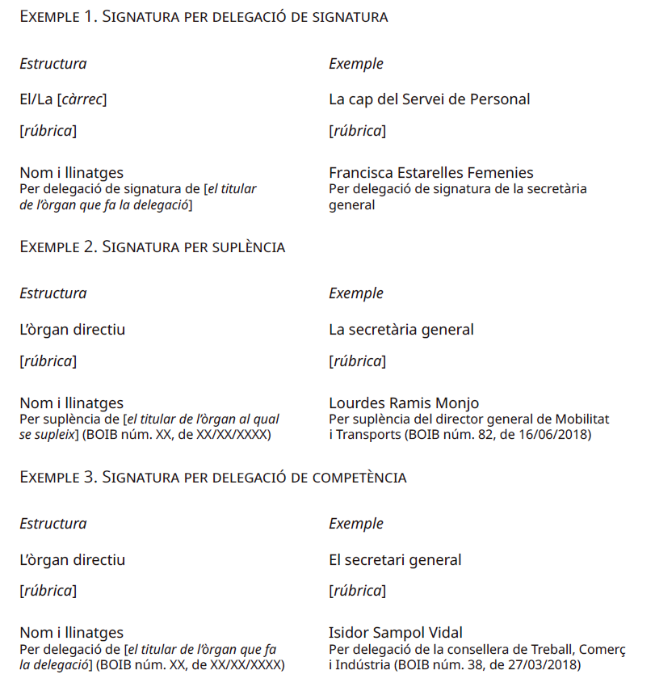
[Font: pàgina 131 del Llibre d’estil del Govern de les Illes Balears.]

